Spesenabrechnung auswärtige Schiessen 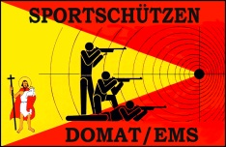
Name, Vorname
Schiessanlass / Ort
Fahrspesen | Anzahl km: | Anzahl Personen / Fz:
Berechnungsformel: Anzahl km x CHF 0.10 pro Person |  | CHF
Gruppen-Doppel |  | CHF
Andere Auslagen |  | CHF
 |  | CHF
Spesen Total |  | CHF
Angaben Bank (IBAN usw.):

Betrag erhalten:

Domat/Ems, den_________________________Unterschrift____________________________

Spesenabrechnung allgemeine Ausgaben/ Aufwendungen
Name, Vorname
Art des Anlasses / Ort
Fahrspesen | km à CHF 0.40 | CHF
Bezeichnung weiterer Auslagen (bitte einzeln aufführen und wenn möglich mit Quittungen belegen)
 |  | CHF
 |  | CHF
 |  | CHF
Spesen Total |  | CHF
Angaben Bank (IBAN usw.):

Betrag erhalten:

Domat/Ems, den_________________________Unterschrift____________________________

